Database Mahasiswa.accdb

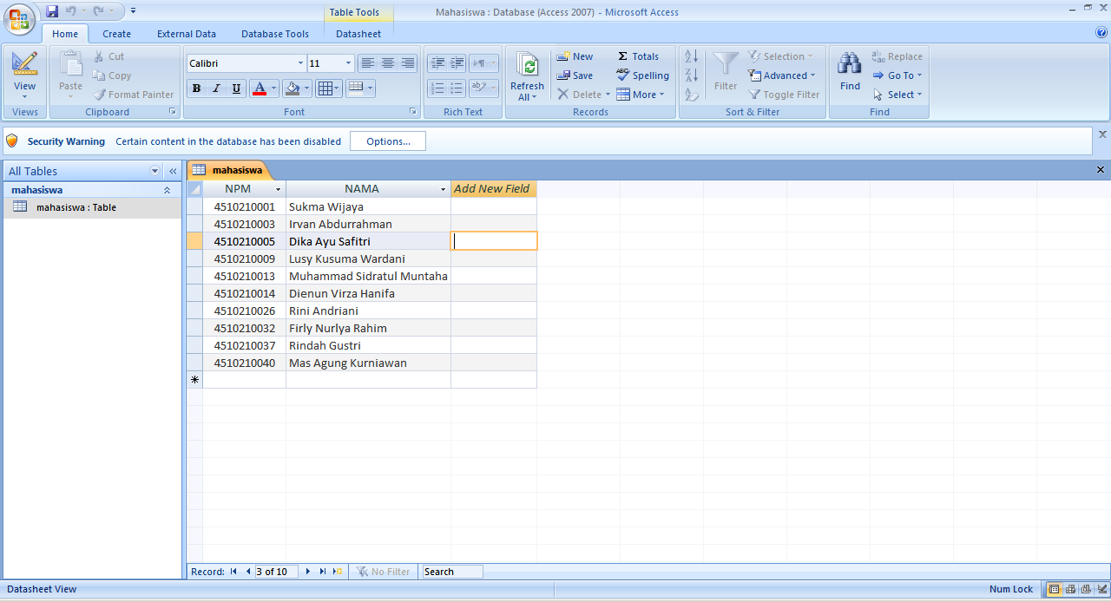

Cara membuat ODBC Data Source

1. Buka Control Panel pilih Administrative Tools

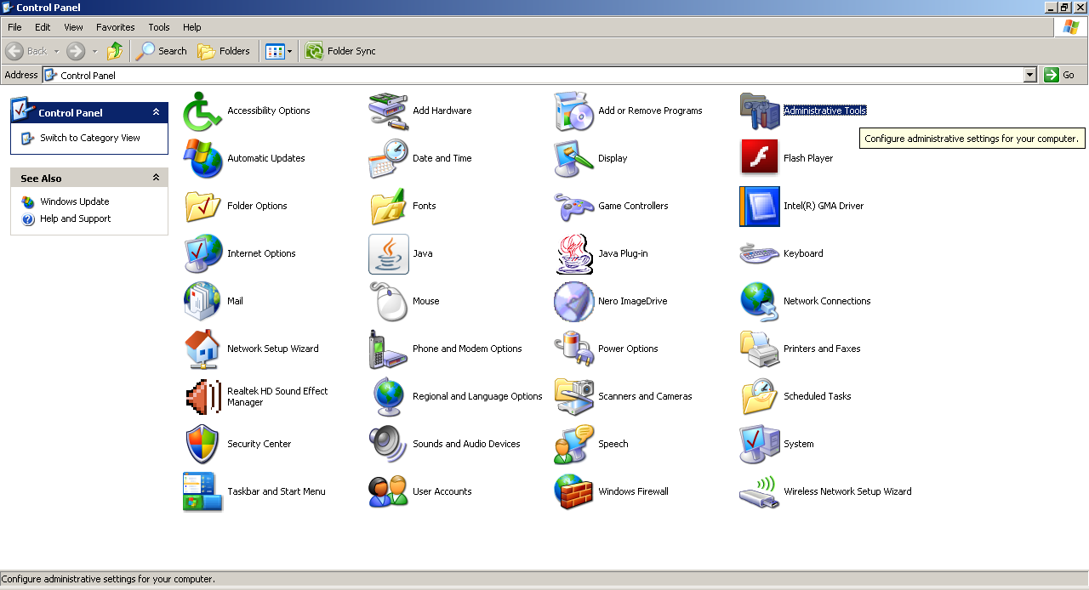

1. Pilih Data Sources (ODBC)

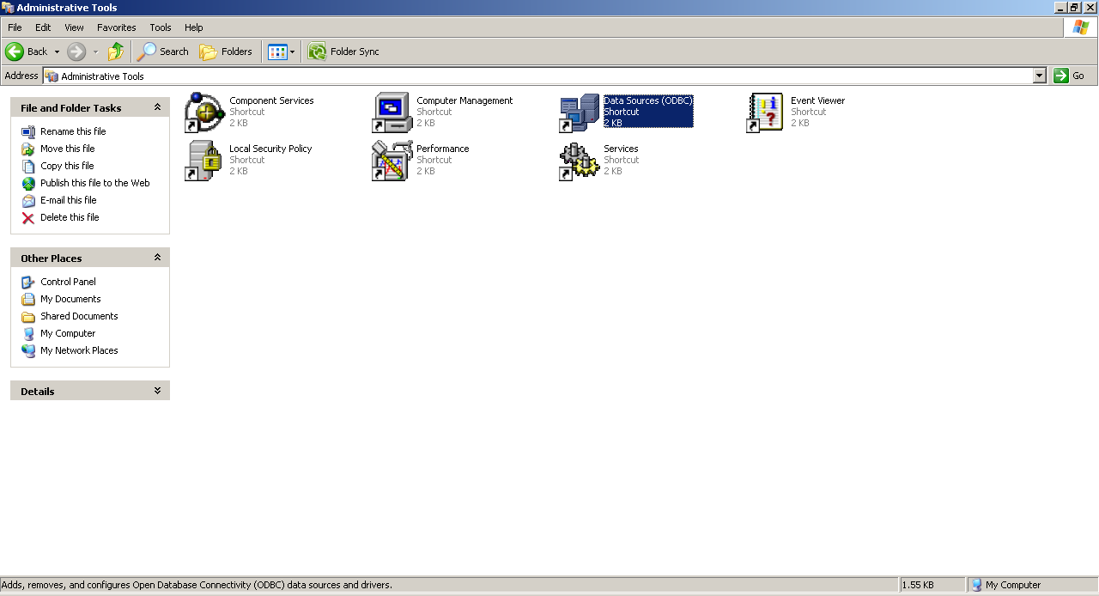

Akan muncul :

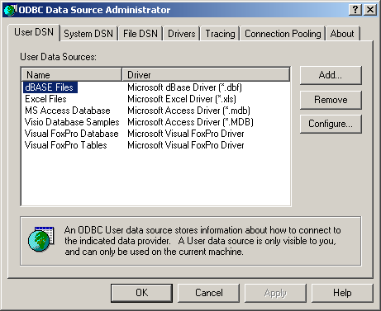

1. Pilih Add lalu pilih Microsoft Access Driver (\*.mdb, \*.accdb)

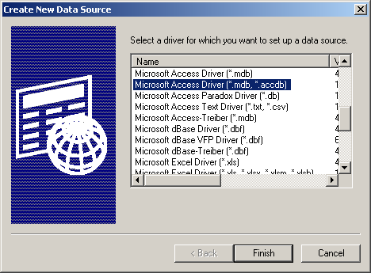

1. Klik Finish, lalu akan muncul :

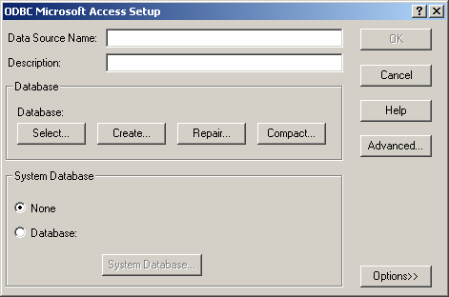

1. Isikan Data Source Name

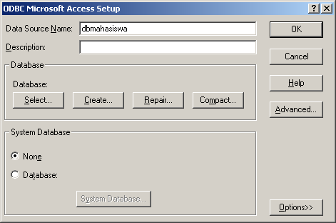

1. Pilih Select, lalu arahkan directories ke folder letak Mahasiswa.accbd berada

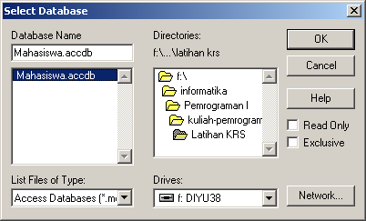

1. Klik OK